Аттестационное задание № 21
Как использовать технологии обучения, адекватные содержанию и учебным целям? Предложите проект урока по преподаваемому Вами предмету, с использованием игры (имитационной, ролевой, деловой, любой на ваш выбор).

Выполнила:
Пашкова Ольга Ивановна
учитель русского языка и литературы
МБОУ СОШ №5
города Сургута

Пояснительная записка

Современному обществу нужны образованные, нравственные, творческие люди, способные самостоятельно принимать ответственные решения, потому что только творческий человек может успешно адаптироваться в социуме, противостоять негативным обстоятельствам, находить позитивные выходы из сложивших ситуаций, он способен к самореализации своих возможностей и саморазвитию. Эти задачи успешно решаются при широком использовании и внедрении в практику работы учителей деятельностного подхода обучения, когда учитель предлагает своим не готовые истины, а их самостоятельный поиск, создание и сотворение. Очевидно, что именно такое обучение не только делает уроки интересными, а усвоение знаний успешным, но и помогает детям приобрести опыт деятельности и общения, благодаря которому им легче своевременно найти свое признание и успешно реализовать себя в жизни. Ключевыми словами в характеристике деятельностного подхода, применительно в системе образования, являются слова: искать, думать, сотрудничать, приниматься за дело, адаптироваться. Именно дидактические игры являются эффективным средством активизации учебной деятельности школьников. Игра на уроке активизирует учащихся, повышает познавательный интерес, помогает формировать навыки учебной работы, учебной деятельности. Она вызывает эмоциональный подъём, повышает работоспособность, которая переходит в творчество. Благодаря этому у школьников формируются более прочные, глубокие знания. В игре проявляются такие качества личности, как самостоятельность, сосредоточенность, настойчивость в достижении поставленной цели, умение проявлять творческую инициативу, развивается воображение, способность анализировать, использовать имеющиеся знания и стремиться к новым.
Считаю, что выбранная форма проведения учебного занятия выбрана успешно, так как учащиеся всё время находятся в творческом поиске. С первых минут урока идёт установка на то, что движение вперёд приведёт к определённым результатам. По-моему мнения, такой подход существенно повышает мотивацию учения, эффективность и продуктивность учебной деятельности. Обеспечивает успех всего класса, позволяет раскрыть свои способности, и одновременно формировать универсальные учебные действия.
Методы обучения и используемые приёмы служат способом создания максимальных условий для активной мыслительной деятельности учащихся и соответствуют характеру и содержанию учебного материала. Учитель на данном уроке выполняет роль инструктора, проводника по сложному лабиринту заданий.
Учебный материал, представленный в конспекте урока, изучается в начале курса русского языка 8 класса. Материал объемный для усвоения, вызывает определённые затруднения именно в применении знаний при сдаче ОГЭ по русскому языку. Задания, которые предлагаются на уроке, посильны для выполнения даже слабым учащимся. Задания побраны разнообразные, но между ними прослеживается логическая цепочка и некоторые виды деятельности при выполнении заданий многократно повторяются, тем самым происходит закрепление данного вида деятельности. Применение ИКТ даёт возможность использовать иллюстрации, демонстрировать задания, организовать самопроверку, разнообразить виды деятельности (слушать, смотреть, сравнивать, сопоставлять, анализировать).

II. Основная часть.
Тема урока: Словосочетание как единица синтаксиса. Виды словосочетаний. 8 класс.
Цель урока: создать условия для ознакомления учащихся со словосочетанием и его функцией, видами словосочетаний по главному слову (глагольные, именные, наречные).
Задачи урока:
обучающие: создать условия для ознакомления учащихся со словосочетанием и его функцией, видами словосочетаний по главному слову (глагольные, именные, наречные); содействовать актуализации знаний по теме; повторить степень усвоения полученных знаний;
развивающие: развивать логическое мышление, умение наблюдать, анализировать и сравнивать, находить причинно-следственные связи, делать выводы, уметь анализировать языковой материал, формировать интерес к предмету;
воспитательные: воспитание в учениках средствами урока уверенности в своих силах; содействовать формированию у учащихся умения совместной работе в группе при рациональном распределении труда, умения внимательно слушать учителя и друг друга; осознавать собственную учебную деятельность, осуществлять самоконтроль; воспитание ответственности за качество своих знаний, воспитание любви к родному русскому языку.
Тип урока: комбинированный (урок №1 по теме)
Форма проведения урока: урок-квест
Методы обучения: проблемно-поисковый, наглядный, словесный, дедуктивный.
Формы организации учебной деятельности: индивидуально-групповая.
Технологии обучения: игровая, проблемно-диалоговое обучение, ТРКМ, здоровьесбергающая, ИКТ, индивидуальное обучение.
Средства обучения: информационно-технологические.
Планируемые результаты обучения:
Учащиеся научатся: вычленять словосочетания, определять их вид по морфологической природе главного слова; отличать словосочетания от слова и предложения.
Учащиеся получать возможность научиться: моделировать словосочетания, распознавать словосочетания по морфологической природе главного слова; правильно использовать в устной и письменной речи; находить цельные словосочетания, давать толкование.
Метапредметные универсальные учебные действия (УДД):
Личностные: соблюдать дисциплину на уроке, уважительно относиться к учителю на уроке и одноклассникам, формировать культуру поведения, мотивировать себя на познавательную деятельность, осознавать личный вклад в общее дело, самооценивать свои возможности при выборе заданий.
Познавательные: извлекать нужную информацию, устанавливать причинно-следственные связи, доказывать верность суждения, систематизировать и применять информацию, анализировать объекты с целью выделения признаков.
Коммуникативные: слушать ответы одноклассников, выстраивать грамотную монологическую речь, работать в группе, распределять роли и обмениваться мнением в группе, самоорганизоваться на выполнение поставленной цели.
Регулятивные: научиться создавать положительную мотивацию к учению, принимать и понимать учебную задачу, выполнять задания в соответствии с поставленной целью, организовать собственную деятельность.
Оборудование урока:
1. Набор звёздочек для поощрения учащихся.
2. Оценочный лист.
3. Компьютер с медиа проектором (слайды PowerPoint), интерактивная доска, документ-камера, мобильный класс.
4. Интерактивная образовательная платформа «Российская электронная школа».
5. Интерактивная образовательная платформа «Мобильное электронное образование».
6. Фотография «Осенний пейзаж Ханты-Мансийского автономного округа – Югры».
7. Картина В.М. Васнецова «Три богатыря».
8. Ромашка с четверостишиями С. Есенина «Закружилась листва золотая...».

Девиз урока: «Думать – коллективно! Решать – оперативно! Отвечать – доказательно! Бороться – старательно! И открытия нас ждут обязательно!».
III. Список источников:
1. Авторская программа для общеобразовательных учреждений Т.А. Ладыженской, М.Т. Баранова, Л.А. Тростенцовой «Русский язык 5-9 классы» М: Просвещение, 2015 г.
2. Учебник Русский язык. 8 класс. Т.А. Ладыженская, М.Т. Баранов, Л.А. Тростенцова.– М.: Просвещение, 2015 г.
3. Русский язык. 8 класс. Поурочные планы по учебникам Тростенцовой Л.А. и Разумовской М.М., 2016 г.
4. Русский язык. 8 класс: рабочая программа к учебнику Л.А. Тростенцовой, Т.А. Ладыженской, А.Д. Дейкиной, О.М. Александровой/авт.-сост. Г.В Цветкова, Е.Н. Смирнова, И.В. Выгловская. – Волгоград: Учитель,2016 г.
5. Интернет-ресурсы:
1) https://edu.mob-edu.ru – интерактивная образовательная платформа «Мобильное электронное образование»;
2) https://resh.edu.ru/ - интерактивная образовательная платформа «Российская электронная школа»

Представляя аттестационное задание, автор гарантирует, что использованная в задании информация не нарушает прав интеллектуальной собственности третьих лиц.

____________________ О.И. Пашкова
(Подпись)
«__»__________2021 г.

Основные этапы организации учебной деятельности | Цель этапа | Деятельность учителя | Деятельность учащихся | Формируемые УУД
1. Организационный | Организовать направленное внимание на начало урока;  проверка готовности рабочих мест | Приветствие учителя, учитель улыбается, настраивает на позитивную работу, выявляет отсутствующих  Учитель на протяжении урока выполняет роль тьютора | Присаживаются на свои места | Умение соблюдать дисциплину на уроке, уважительно относиться к учителю и одноклассникам (Л)
2. Мотивация к учебной деятельности | Включение учащихся в деятельность на личностно-значимом уровне  «Хочу, потому что могу»; вызвать у учащихся эмоциональную реакцию затруднения | Включает учащихся в деловой ритм.  Здравствуйте, ребята!  Давайте посмотрим, друг на друга и улыбнёмся. Как говорят, «когда улыбкой день освещается, чудесным образом всё получается»!  Мне очень приятно видеть в ваших глазах лучики любопытства. Я чувствую, что вы готовы меня слушать и слышать. Мне хочется вам пожелать, чтобы это радостное и творческое состояние не покидало вас в течение всего урока.  Сегодня нам предстоит изучить новую и интересную тему из курса русский язык. Какую? Вы сможете узнать, рассмотрев фотографию «Осенний пейзаж Ханты-Мансийского автономного округа – Югры»  Учитель задаёт вопросы:  1. Какие предметы изображены на фотографии? Запишите название предметов в левый столбик, которые изображены на фотографии.  2. Что вы можете сказать о том, какая вода, какие деревья, какое небо, какие облака? Свой ответ запишите в правый столбик  3. Посмотрите внимательно на слова в столбиках, где более точно, конкретно говорится о воде, о деревьях и т.д.? В том, где записаны одни слова или сочетания слов?  (Более точно говорится о воде, о деревьях… в правом столбике, где записаны сочетания слов).  4. Прочитайте совместно и правый и левый столбик. Что мы видим?  Сформулируйте тему нашего урока?  Тема урока: «Словосочетание как единица синтаксиса. Виды словосочетаний».  Предлагает ученикам выполнить задания, чтобы подробнее узнать о данной теме. Выполняя задания, вы будете получать звёздочки, которые вам будут давать энергию для дальнейшего пути, а потом помогут оценить ваши старания. | Слушаю речь учителя, улыбаются соседу по парте.  Соглашаются дружно и активно поработать на уроке.  Смотрят на слайд, внимательно рассматривают фотографию «Осенний пейзаж Ханты-Мансийского автономного округа – Югры»  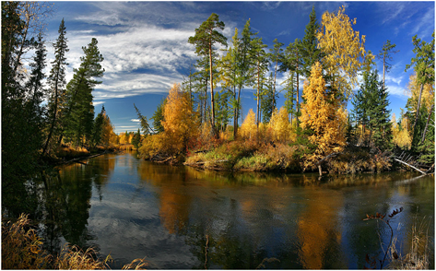  Записывают в левый столбик в тетради предметы, изображённые на фотографии:  - вода  - деревья  - небо  - облака  Записывают в правый столбик признаки предметов, увиденных на фотографии и записанных ранее в левый столбик.  - вода (чистая)  - деревья (высокие)  - небо (голубое)  - облака (густые)  Отвечают на вопрос.  Отвечают на вопрос.  Выдвигают предположения о теме урока. Записывают тему урока в тетрадь | Желание приобретать новые знания, умения (Л);  установка на то, что известно и что неизвестно (Р); извлекать информацию, ориентироваться в своей системе знаний, осознавать необходимость нового знания (П).  Извлечение нужной информации (П)  Создание положительной мотивации к учению (Р)  Умение слушать ответы одноклассников (К)
3. Актуализация знаний и целеполагание | Актуализация имеющихся знаний; развитие познавательных интересов и инициативы учащихся | Предлагает ответить на вопросы:  Задание №1.  Ребята, вспомните, какой раздел науки о языке называется синтаксисом.  Каковы функции основных единиц синтаксиса?  Назовите основные признаки текста.  Какие способы связи предложений в тексте вам известны?  Подводит итог готовности команды к изучению темы.  Я предлагаю взять с собой в дорогу девиз нашего урока: «Думать – коллективно! Решать – оперативно! Отвечать – доказательно! Бороться – старательно! И открытия нас ждут обязательно!».  Организует работу по самостоятельному формулированию целей урока.  А сейчас вместе определим цель нашего пути к знаниям на уроке.  Ребята, вы на верном пути (озвучивает цель урока).  Обосновывает деление класса на 5 групп.  (Заранее расставлены столы)  Выбираем руководителя группы.  На столах у каждого ученика оценочный лист. | Учащиеся отвечают на вопросы.  Предположительные ответы:  Мы будем углублять знания по теме, находить правильные ответы на задания, идти от простого к сложному. | Установление причинно-следственных связей, доказательство верности суждения (П),  Выстраивание грамотной монологической речи (К)  Принимают  и понимают учебную задачу, целеполагание (Р),  Анализируют объекты с выделением существенных и несущественных признаков (П)  Уметь организовать собственную деятельность (Р)
  ФИ учащегося | Оценки |  |  | Итоговая оценка
  ФИ учащегося | Устные ответы  (учитель) | Работа в группе (руководитель группы) | Тест (самооценка) | Итоговая оценка
4. Совершенствование знаний | Формирование способности  анализировать, сравнивать имеющий материал | Задание №2.  Предлагаю каждой группе ответить на несколько вопросов, которые вы видите на слайде, проанализировать информацию и предоставит информацию в виде кластера. Для того чтобы вам облегчить работу, предлагаю обратиться к теоретическим сведениям, представленным на странице 35-36 учебника.  Что такое словосочетание?  Что общего у словосочетания и слова, чем они отличаются?  Сравните словосочетание и предложение.  Как определить главное и зависимое слово в словосочетании?  Какие сочетания слов не являются словосочетаниями?  Молодцы, все справились с данным заданием.  Но на пути новое испытание.  Задание № 3.  Каждая группа выписывает только словосочетания (слайд). Объясняет, почему не являются словосочетаниями остальные слова.  Возле леса, хвойный лес, лес шумит, лес на поле, в течение часа, настольные часы, часы приёма, часы остановились, засушливое лето, от засухи и зноя, вследствие засухи, следствие закончено, виртуозно играть, играю на компьютере, во время игры.  Можно ли отнести такие сочетания слов как «Черное море», «впасть в отчаяние», «бить челом» к словосочетаниям?  Молодцы, вы справились с данным заданием. И нас опять ждет препятствие.  Задание №4.  Найдите закономерность в построении словосочетаний (слайд):  Малые реки  Подробности жизни  Очень хорошая  Верят в любовь  Уехал вовремя  Слишком громко  Очень весело  (В первом и во втором словосочетаниях главное слово – имя существительное, в третьем – имя прилагательное. Эти словосочетания объединяет слово «имя», это именные словосочетания. В четвертом и пятом словосочетаниях – глагол. Эти словосочетания объединяет слово «глагол», это глагольные словосочетания. В шестом, седьмом словосочетаниях – наречие. Эти словосочетания объединяет слово «наречие», это наречные словосочетания).  Молодцы, ребята, данное препятствие мы тоже преодолели. | Ученики в группах отвечают на вопросы, выдвигают свои предположения, составляют кластер.  Все работают на местах, а одному ученику из группы, которая первая справилась с заданием, предлагается свой кластер проецировать через документ-камеру на экран.  Осуществляют проверку, объясняют свои ответы на поставленные вопросы, подводят итоги.  Все работают на местах, а одному ученику из группы, которая первая справилась с заданием, предлагается разобрать задание.  Осуществляют проверку, объясняют свои ответы на поставленные вопросы, подводят итоги.  Все работают на местах, обсуждают и пытаются найти закономерность в построении словосочетаний.  Каждая группа находит закономерность в построении словосочетаний, первая справившаяся группа подводит итог, что по главному слову словосочетания делятся на именные, глагольные и наречные. | Анализируют, пытаются правильно ответить на вопросы (П),  Обмениваются мнением в группах (К)  Анализируют задание, устанавливают причинно-следственные связи, поиск решения (П), культура поведения (Л)  Анализируют, пытаются правильно ответить на вопросы (П),  Обмениваются мнением в группах (К)  Умение с достаточной полнотой и точностью выражать свои мысли (К),  Осознанно строить речевое высказывание в устной форме (П)  Уметь формулировать собственное мнение и позицию, уметь договариваться и приходить к общему решению (К)  Построение логической цепи рассуждений, доказательство, выдвижение гипотез и их обоснование  (П),  Решение задания коллективным образом (Р)
5. Физкультминутка |  | Знания очень важны, но о здоровье забывать нельзя. Время для физкультминутки!  Чтобы отдохнули глаза, не вставая с места, посмотрите вверх, вниз, направо, налево, далее нарисуйте глазами круг, а затем начальную букву своего имени. | Выполняют упражнение. | Выполнение действий по алгоритму (П)
6. Закрепление | Первичное закрепление изученного материала  Применение  знаний в новой ситуации | Задание №5 в цифровой образовательной платформе «Мобильное электронное образование» - «Тренируемся. Определить виды словосочетаний».  Настраивает на самостоятельную работу.  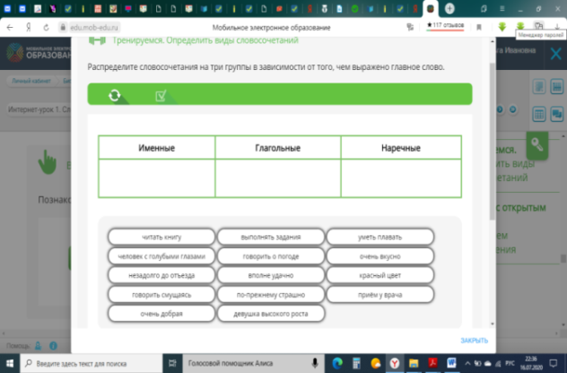  А сейчас готовы к тому, чтобы самостоятельно выполнить задание?  Задание №6 «Проверь себя» в цифровой образовательной платформе «Мобильное электронное образование»  (Приложение 1) | Работа в группе в «МЭО» в мобильном классе. Ученики обсуждают путь речения учебной задачи.  Работа в группе в «МЭО» в мобильном классе. Ученики обсуждают путь речения учебной задачи.  Ученики подводят итог. | Анализируют, отбирают, структурируют и моделируют знания (П),  Осознание личного вклада в общее дело (Л),  Принимают и понимают учебную задачу (Р)
 |  | Задание №7. Игра «Ромашка»  Сейчас мы поиграем в игру «Ромашка». Каждая группа сорвет с ромашки один лепесток с четверостишием и выпишет из него все возможные словосочетания, определит главные и зависимые слова, определит вид словосочетаний по главному слову. Каждая группа составит по 3 предложения с выписанными словосочетаниями.  1-ый лепесток:  Закружилась листва золотая  В розоватой воде на пруду,  Словно бабочек легкая стая  С замираньем летит на звезду.  2-ой лепесток:  Я сегодня влюблен в этот вечер,  Близок сердцу желтеющий дол.  Отрок-ветер по самые плечи  Заголил на березке подол.  3-ий лепесток:  И в душе и в долине прохлада,  Синий сумрак как стадо овец,  За калиткою смолкшего сада  Прозвенит и замрет бубенец.  4-ый лепесток:  Я еще никогда бережливо  Так не слушал разумную плоть,  Хорошо бы, как ветками ива,  Опрокинуться в розовость вод.  5-ый лепесток:  Хорошо бы, на стог улыбаясь,  Мордой месяца сено жевать...  Где ты, где, моя тихая радость,  Все любя, ничего не желать? | Группы внимательно слушают задание.  Каждая команда по листку с ромашки берет лист с четверостишием.  Ученики обсуждают путь речения учебной задачи, выполняют задание.  Каждая группа отвечает, подводит итог. | Осознают познавательную задачу,  Извлекают нужную информацию (П),  Решение задания коллективным образом (Р),  Осознание личного вклада в общее дело (Л),  уметь договариваться и приходить к общему решению (К)
7. Контроль знаний | Закрепить полученные знания | Выполнить интерактивные задания на образовательной платформе «Российская электронная школа», с использованием мобильного класса (приложение 2). | Выполняют самостоятельную работу (интерактивные задания в виде теста).  Самопроверка. | Применяют полученную информацию (П),  самоорганизация на выполнение поставленной цели (К),  умение выполнять учебное задание в соответствии с поставленной целью  (Р)
8. Рефлексия | Формирование способности объективно оценивать меру своего продвижения к цели урока | Ребята, наш урок завершается удачно, мы смогли пройти сложный путь.  1. Как вы думаете, что вам помогло правильно двигаться по учебным заданиям?  2. Что вызвало затруднения?  3. Что показалось наиболее просто?  4. Что бы вы еще хотели узнать по этой теме? | Высказывают своё мнение, правильно поставленная цель – командная работа, приобретённые знания и умения. Сдают оценочные листы и считают количество полученных звёздочек во время путешествия. | Удовлетворённость совместной деятельностью, выражение мыслей с достаточной полнотой и четкостью,  учет разных мнений (К),  Выработка индивидуального  маршрута преодоления зон затруднения,  волевая само регуляция оценки –  выделение и осознание того,  что уже усвоено и что еще подлежит  усвоению, прогнозирование (Р)
9. Домашнее задание | Включение в систему знаний и повторение | Комментирует домашнее задание. Домашнее задание по учебнику: $§$ 9, 10  (Для более подготовленных учеников): составить связный текст о микрорайоне, в котором ты живешь, из предложений выписать словосочетания и определить их вид.  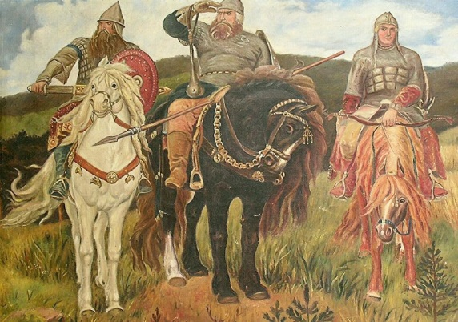  Индивидуальное задание (для всех желающих): по картине В.М. Васнецова «Три богатыря» составить 5 словосочетаний и определить их вид | Записывают домашнее задание в дневник. | Самооценка своих возможностей при выборе заданий (Л)

Обозначения УДД: (Л) – личностные, (Р) – регулятивные, (П) – познавательные, (К) – коммуникативные

Приложение на двух листах:
первая страница – приложение №1 «Проверь себя» в цифровой образовательной платформе «Мобильное электронное образование»;
вторая страница - приложение №2 - Интерактивные задания на образовательной платформе «Российская электронная школа»

Приложение № 1
«Проверь себя» в цифровой образовательной платформе «Мобильное электронное образование»
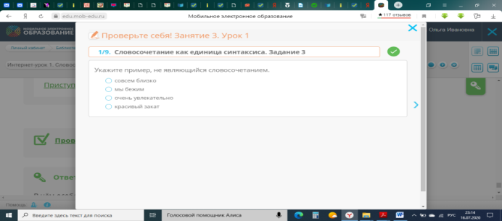 | 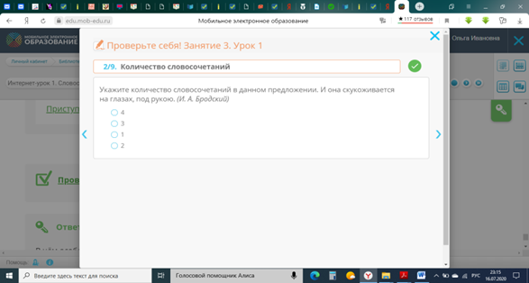 | 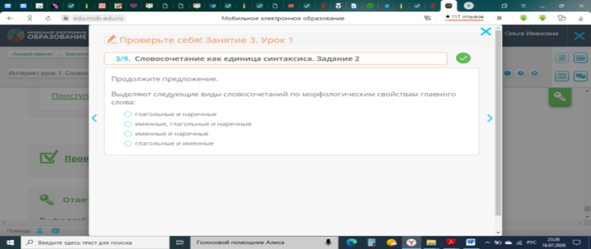
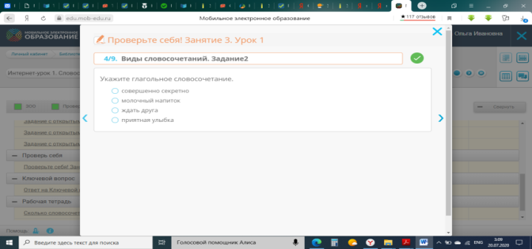 | 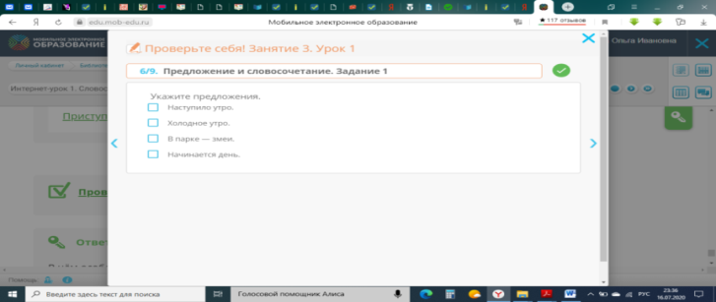 | 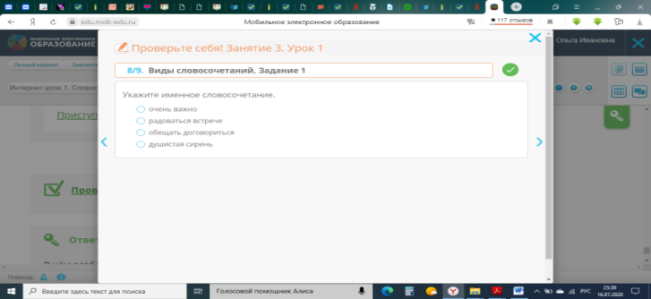
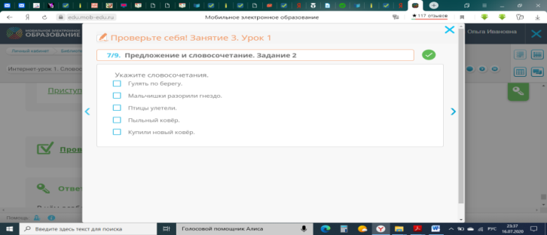 | 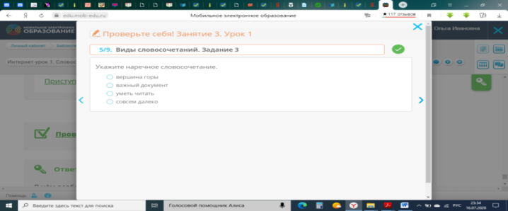 | 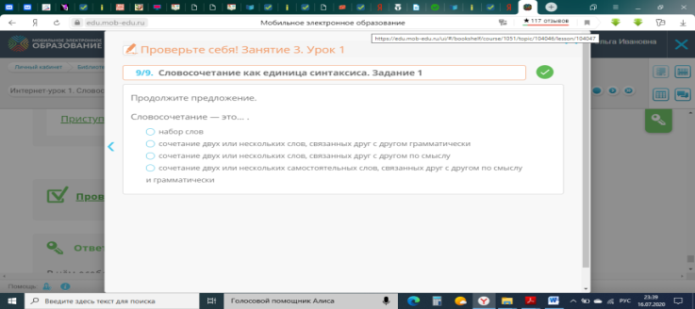

Приложение № 2
Интерактивные задания на образовательной платформе «Российская электронная школа»
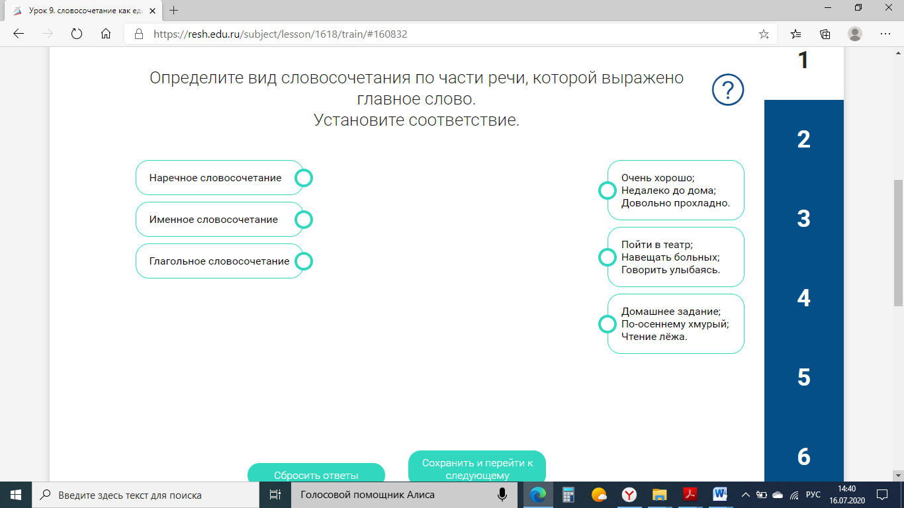 | 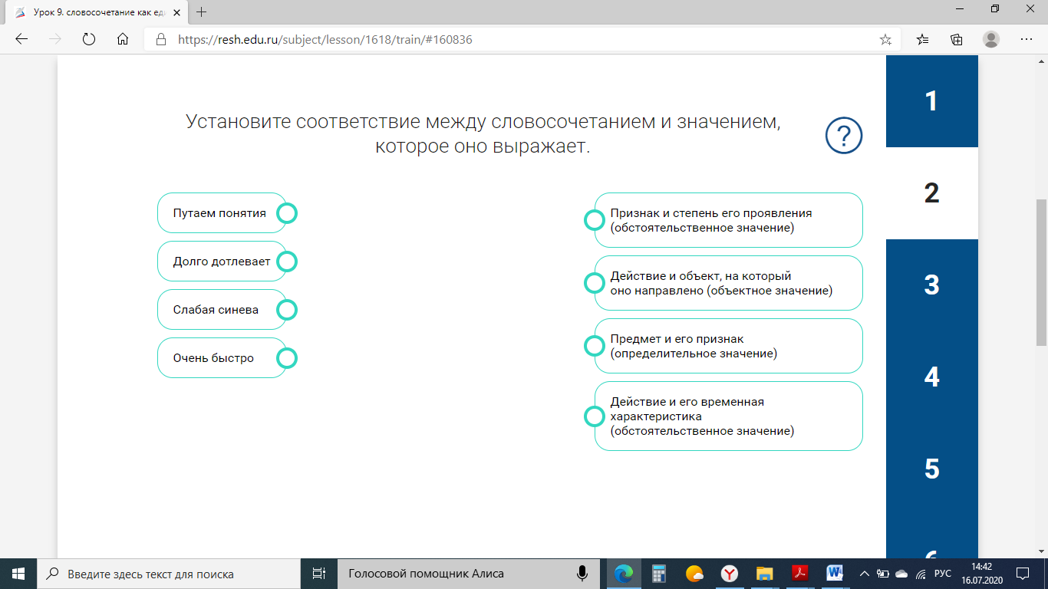 | 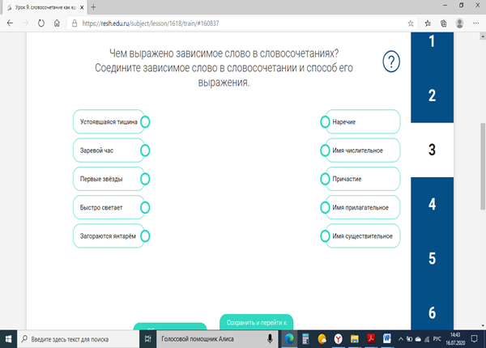
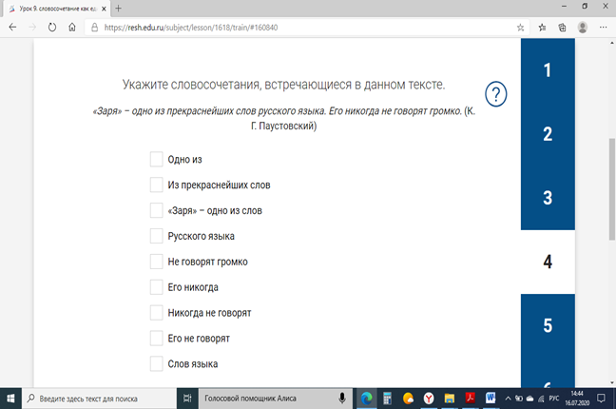 | 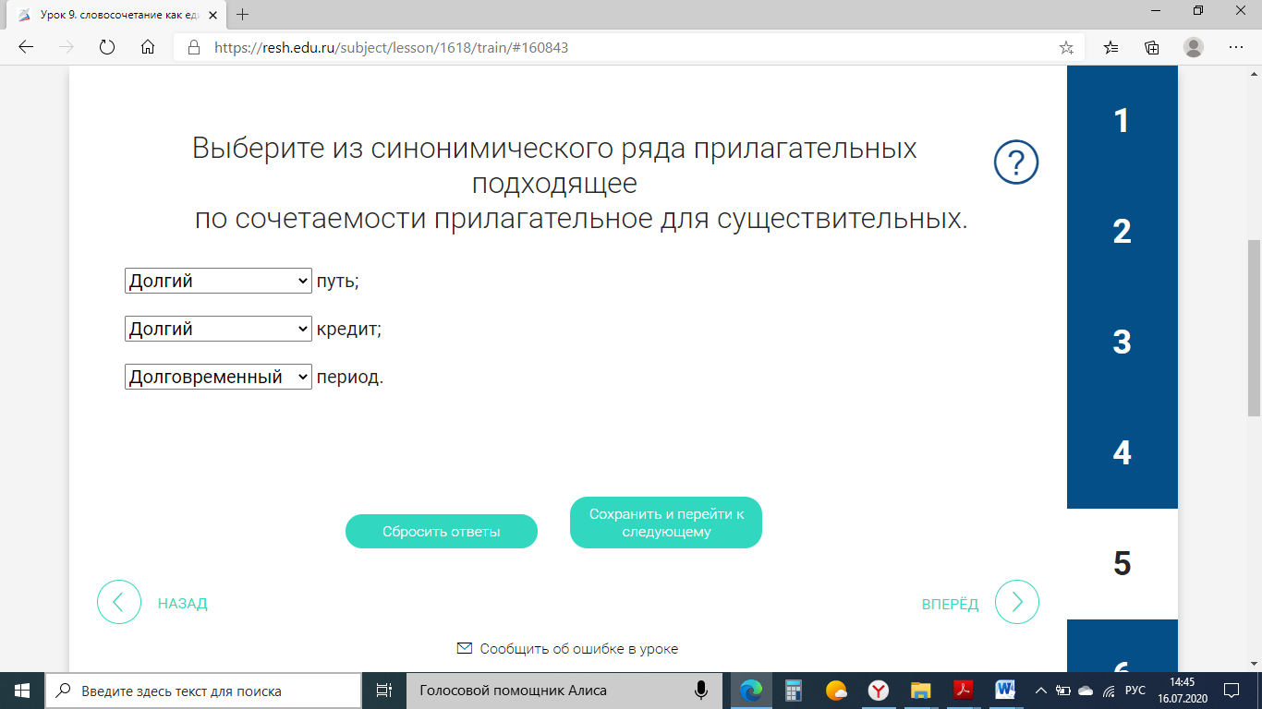 | 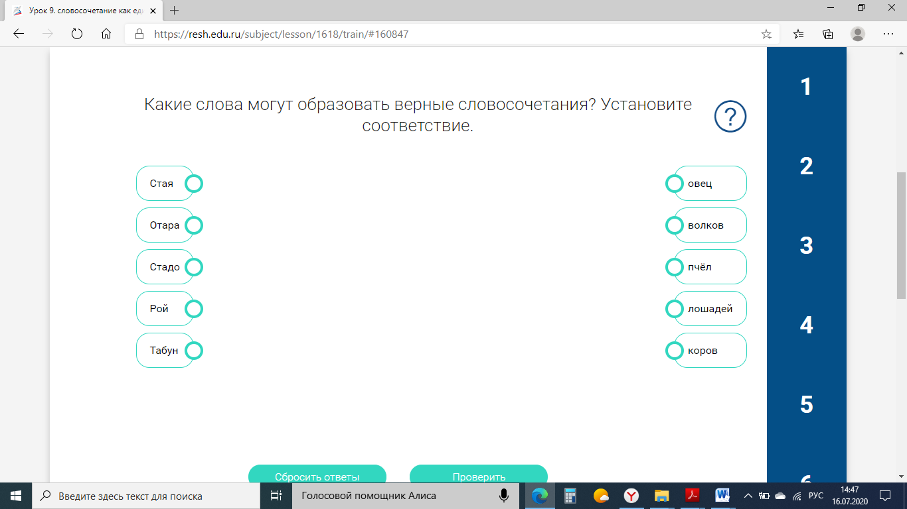
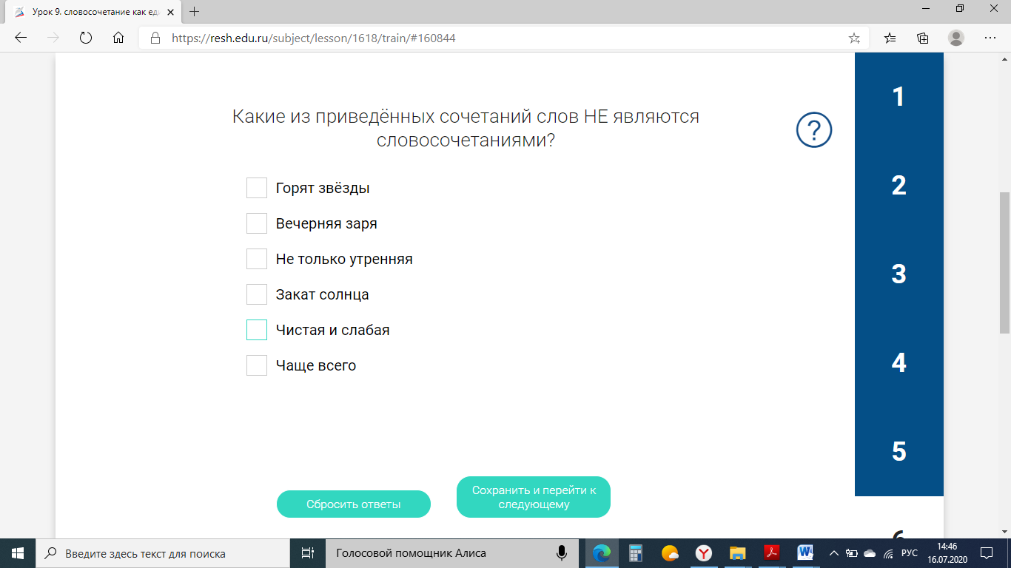 | Критерии оценки  0 ошибок – оценка «5»  1-2 ошибки – оценка «4»  3-4 ошибки – оценка «3»  5 и более ошибок – оценка «2»

